Landwirtschaftskammer NRW |  | Bewertungskommission  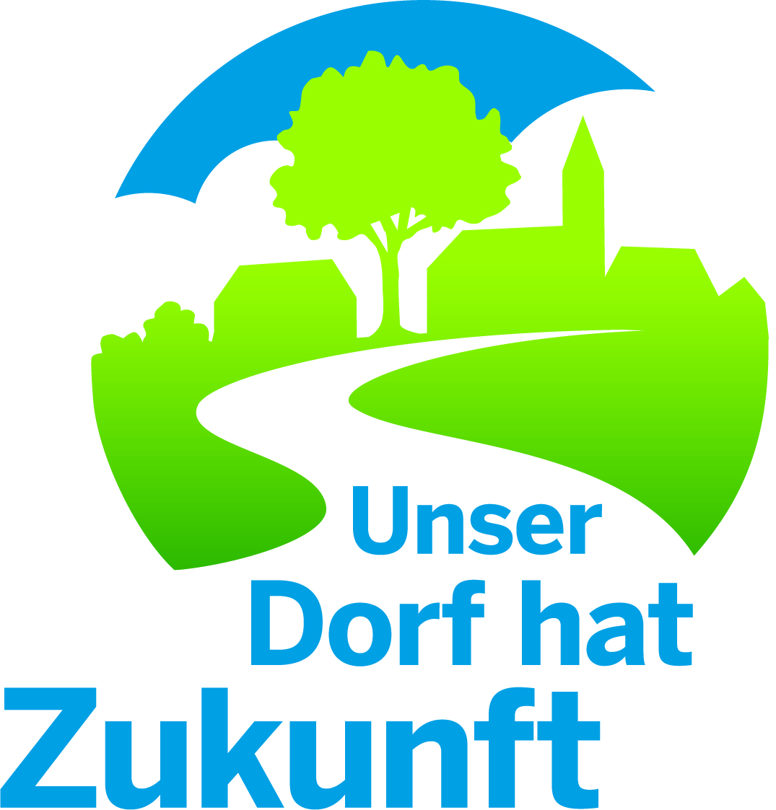  Unser Dorf hat Zukunft  Landeswettbewerb 2021/2022
Geschäftsbereich 2  Standortentwicklung,  Ländlicher Raum  Gartenstraße 11  50765 Köln-Auweiler | Dr. Waldemar Gruber  Tel.: 0221/5340-340  Fax: 0221/5340-334  Mobil: 0172/2147803  E-Mail: waldemar.gruber@lwk.nrw.de  www.dorfwettbewerb.de
0. Allgemeine Eindrücke – Zusammenfassung |  |  | Dok.-Nr.: 4-07-0  Datum: 30.07.2020
Ort: Ortsvorsteher: Einwohnerzahl:

Stadt/Gemeinde: Bürgermeister:

Kreis: Landrat:

Entwickeltes Leitbild

Besonderheiten in den fünf Bewertungsbereichen
- Ziel und Konzeptentwicklung, wirtschaftliche Initiativen und Verbesserung der Infrastruktur
- Soziales- und kulturelles Leben
- Wertschätzender Umgang mit Baukultur, Natur und Umwelt
- Gesamteindruck

Presse-Öffentlichkeitsarbeit

Geeignete
- Räumlichkeit
- Beiträge
für die Abschlussveranstaltung

Sonstiges

